Звіт

про виконання практичної роботи 4

**Тема: Методика проведення кислування зрошувальної трубки**

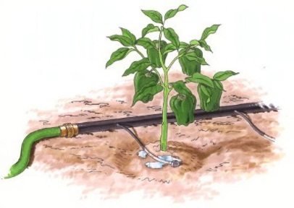1. Виконати розрахунок проведення кислування зрошувальної трубки:

1. Визначити витрати води на час проведення кислування, використовуючи дані попередньої практичної роботи (тема «Порядок проектування системи краплинного зрошення»). Кислування проводиться протягом 30 хвилин до появи чистої води:

__________________________________________________________________________________________________________________________________________________________________________

__________________________________________________________________________________________________________________________________________________________________________

__________________________________________________________________________________________________________________________________________________________________________

__________________________________________________________________________________________________________________________________________________________________________

__________________________________________________________________________________________________________________________________________________________________________

2. Визначити кількість кислоти за витратами води та часу кислування.

Кількість кислоти Qк для вприскування розраховується залежно від її концентрації шляхом множення кількості води, вираженої в літрах, на коефіцієнт, що враховує концентрацію кислоти (наприклад, К=0,002 при концентрації кислоти 0,2%). Рекомендована концентрація розчину кислоти 0,2 – 0,5%:

Qк = Q (л) 0,002 (л)

_________________________________________________________________________________________________________________________________________________________________________________________________________________________________________________________________________________________________________________________________________________________________________________________________________________________________________

3. Розрахувати кількість розчину кислоти для проведення кислування. Він готується в концентрації 1 до 5. При цьому пам’ятайте, що кислоту треба лити в воду, а не навпаки!

Qр = Qк 5 (л)

_________________________________________________________________________________________________________________________________________________________________________________________________________________________________________________________________________________________________________________________________________________________________________________________________________________________________________

4. Описати методику промивання зрошувальної системи кислотним розчином

_______________________________________________________________________________________________________________________________________________________________________________________________________________________________________________________________________________________________________________________________________________________________________________________________________________________________________________________________________________________________________________________________________________________________________________________________________________________________________________________________________________________________________________________________________________________________________________________________________________________________________________________________________________________________________________________________________________________________________

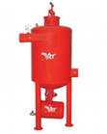2. На поставлені запитання дати відповіді:

1. Яке призначення вузла фертигації?

Відповідь:_______________________________________________________________________ _____________________________________________________________________________________

__________________________________________________________________________________________________________________________________________________________________________

__________________________________________________________________________________________________________________________________________________________________________

__________________________________________________________________________________________________________________________________________________________________________

__________________________________________________________________________________________________________________________________________________________________________

__________________________________________________________________________________________________________________________________________________________________________

__________________________________________________________________________________________________________________________________________________________________________

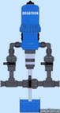

2. Яким чином кислотний розчин із ємності потрапляє у систему?

Відповідь: _______________________________________________________________________ __________________________________________________________________________________________________________________________________________________________________________

__________________________________________________________________________________________________________________________________________________________________________

__________________________________________________________________________________________________________________________________________________________________________

__________________________________________________________________________________________________________________________________________________________________________

__________________________________________________________________________________________________________________________________________________________________________

__________________________________________________________________________________________________________________________________________________________________________

__________________________________________________________________________________________________________________________________________________________________________

__________________________________________________________________________________________________________________________________________________________________________

__________________________________________________________________________________________________________________________________________________________________________

Висновок

Вказати, які знання та практичні навички набув студент після виконання практичної роботи:_______________________________________________________________________________________________________________________________________________________________________________________________________________________________________________________________________________________________________________________________________________________________________________________________________________________________________________________________________________________________________________________________________________________________________________________________________________________________________________________________________________________________________________________________________________________________________________________

Студент (ПІБ) ___________________________________________________________________

Оцінка _________________________________________________________________________

Викладач ______________________________________________________________________